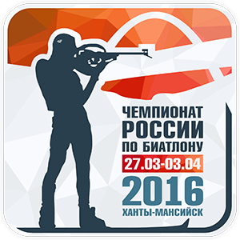 | Заявка на аккредитацию СМИ

Подача заявки в Исполнительную дирекцию оргкомитета не позднее 1 марта 2016 г.

E-Mail: media@ugramegasport.ru Homepage: http://ugramegasport.ru/

1. Контактные данные
Фамилия, Имя |  | Эл. почта
Страна |  | Телефон
Город |  | Факс
Место работы |  | моб.тел.

Во время Чемпионата России по биатлону работаю в качестве (отметить):

ДЛЯ ЗАПОЛЕНИЯ ФОТО- И РАДИОКОРРЕСПОНДЕНТАМИ, СОТРУДНИКАМИ ЭЛЕКТРОННЫХ И ПЕЧАТНЫХ СМИ

 | Журналист |  | Радиорепортер, Редактор
 | Фотограф |  | Другое ____________________________

ДЛЯ ЗАПОЛЕНИЯ СОТРУДНИКАМИ ТЕЛЕВИЗИОННЫХ СМИ
 | ТВ-Корреспондент |  | Оператор
 | ТВ-Комментатор |  | Другое ____________________________

2. Размещение и питание

Номер рейса__________ Встреча в аэропорту (Да/Нет)_______
Дата приезда _____________ Дата отъезда _____________
 | одноместный номер |  | место в двухместном номере

 | завтрак |  | завтрак + ужин |  | полный пансион

3. Контактное лицо

За дополнительной информацией обращаться к пресс-атташе Исполнительной Дирекции Оргкомитета,
Марии Кучаковой Tel/ |8| 9124186676 e-mail: media@ugramegasport.ru.

Подпись

М.П.

Подписывая данную форму, я подтверждаю, что ознакомлен с правилами работы СМИ на мероприятии

